ENS POSEM A PROVA DECIMALS

Nom __________________________________ | Grup _________
 | Data _________

1.- Quants diners m’he gastat si he comprat aquests productes a una botiga de joguines? ______________________________________________________
Si pago amb un bitllet de 50€, quant em tornaran? _______________________
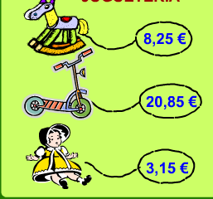

2.- El Daniel ha anat a la fleca i ha comprat aquests productes. Calcula els diners que s’ha gastat en total. _____________________
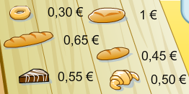

3.- L’Ivan ha fet una prova de matemàtiques i aquesta és la puntuació dels exercicis.
Primer exercici 0’75
Segon exercici 0,25
Tercer exercici 1
Quart exercici 1,5
Cinquè exercici 2
Ha aprovat?_______ Recorda que per aprovar ha de treure com a mínim un 5.

4.- La Paula i el Guille van al zoo:

- Des de l’entrada fins als cavalls hi ha 1,3 km.

- Desprès van a les tortugues passant pels rinoceronts que hi ha 0,7 km.

- Per últim volen veure els elefants passant pels lleons.

El recorregut total des de l’entrada fins arribar als elefants és de 3,5 km.

Quina distància hi ha des de les tortugues als elefants?

Marca en el plànol amb color el recorregut.

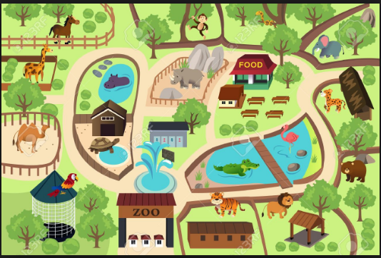

5.- L’Alex i la Marina van a comprar al supermercat per preparar una festa. Aquesta graella representa el plànol del supermercat. El pa és a la casella B4.

- Quina casella està més a prop de la verdura? ___________________

- Si estàs a la casella de la carn i et desplaces una casella a la dreta, de quin producte estaràs més a prop? __________________________

- Si ets a la casella B3 i et desplaces una casella a la teva dreta i una cap amunt. A quina casella arribes? ______________________

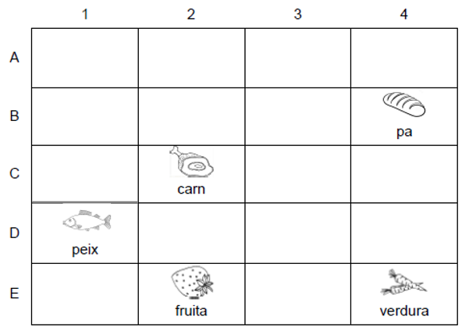

6.- A les classes de 4t s’ha instal·lat un pluviòmetre. Hem recollit els dies que ha plogut en un calendari. Els resultats estan en litres per metre quadrat. Completa el gràfic amb les dades del calendari i contesta les preguntes.
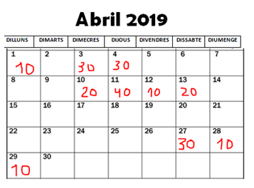
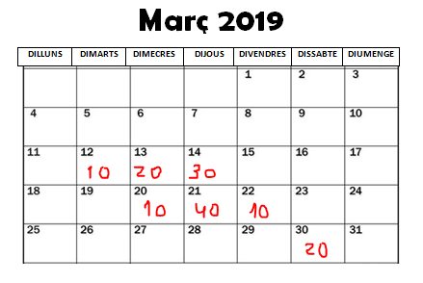

- Quins dies ha plogut més? _______________________________
- Quina ha estat la setmana més plujosa? ______________________
- A quin mes ha plogut més?_______________________
- Quina és la quantitat total d’aigua caiguda?

- Quina és la mitjana de pluja del mes d’abril? Per fer la mitjana has de sumar tots els resultats i dividir entre el nombre de dies (els dies que no plou també s’han de comptabilitzar)

